**PREGUNTAS TEORICAS DE EXAMENES DE “CAMPOS Y FORMAS”**

1. **Enuncie el teorema de Stokes en $R^{3}$ y describe los términos que aparecen en el mismo (x4)**

1. **Describe cómo se puede transformar un tensor $s∈L^{k}(R^{n})$ en un tensor alterno y muestre un ejemplo.**
2. **Enuncie el teorema de Green y describa los términos que aparecen en el mismo. (x5)  
   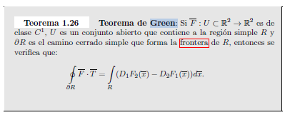**

1. **Demuestre el teorema de Green como corolario del teorema de Stokes.  
   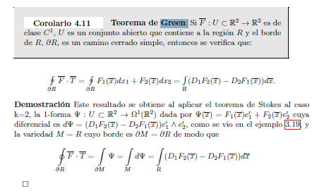**

1. **Defina forma diferencial exacta y forma diferencial cerrada y demuestre que toda forma exacta es cerrada  
   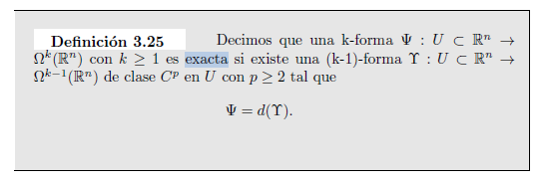  
   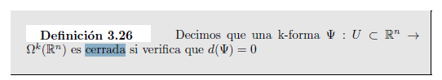  
     
     
   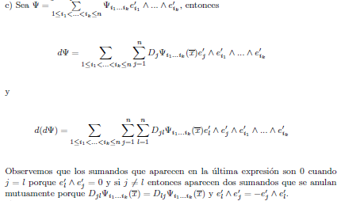**
2. **Describa el determinante de una matriz 3x3 como combinación lineal de los tensores de la base de la base de $L^{3}(R^{3})$. ¿Qué tipo de tensor es el determinante? (x2)**
3. **Enuncie el teorema de la divergencia y describa brevemente los términos que aparecen en el mismo. (x3)  
   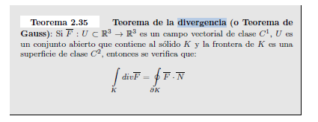**
4. **Demuestre el teorema de la divergencia como corolario del teorema de Stokes. (x2)  
   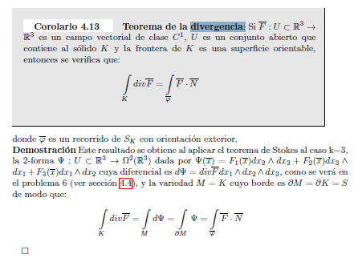**
5. **Dados dos tensores alternos $s∈Λ^{k}(R^{n})$ y $r∈Λ^{l}(R^{n})$, con $k+l≤n$, describa como se calcula $sΛr$, el producto exterior de $s$ y $r$ y ponga un ejemplo.  
   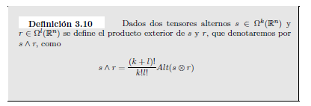  
   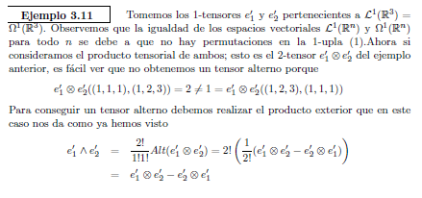**
6. **Dado un $k-tensor s∈L^{k}(R^{n})$, describa cómo se calcula $Alt\left(s\right)$, el $k-tensor$ alterno de $s$, y ponga un ejemplo.  
   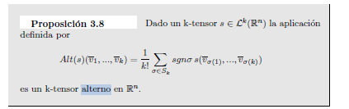  
   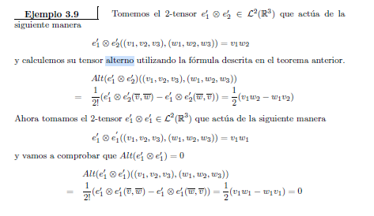**
7. **Describa camino simple y recorrido regular de un camino simple y ponga un ejemplo (x2)  
   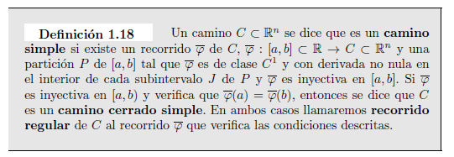**
8. **Describa una base algebraica del espacio vectorial $Ω^{k}(R^{n})$ formado por los tensores alternos definidos en $R^{n}$**
9. **Explique qué relación hay entre los términos “campos” y “formas” estudiados en esta asignatura. (x2)**
10. **Muestre un ejemplo de un tensor en $L^{2}(R^{3})$ que no sea alterno y construya a partir de él uno que sí sea alterno. (x2)**
11. **Defina variedad $M⊂R^{n}$ de dimensión $k$ y describa los términos que aparecen en la definición. (x5)  
    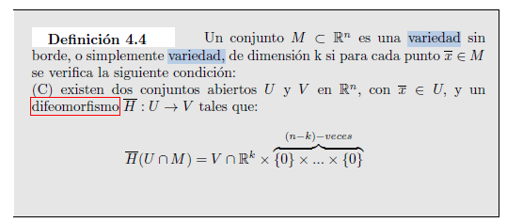**
12. **Defina el concepto de variedad sin borde contenida en $R^{n}$ (denominado también por brevedad variedad) de dimensión $k$, explicando el significado de los términos que aparecen en la definición.**
13. **Pruebe que el conjunto $\{\left(x,x^{2}\right):x∈R\}$ es una variedad sin borde de dimensión 1 contenida en $R^{2}$**
14. **Encuentre un ejemplo de variedad $M⊂R^{4}$ de dimensión 2. (x4)**
15. **Encuentre un ejemplo de variedad $M⊂R^{4}$ de dimensión 3.**
16. **Enuncie el teorema de Poincaré y describa brevemente los términos que aparecen en el mismo. (x2)  
    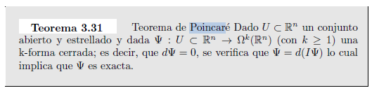  
    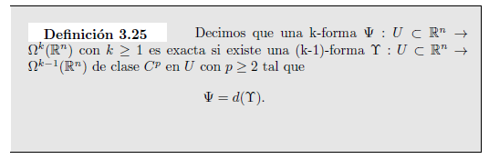  
    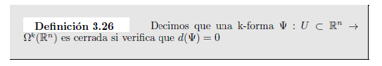  
    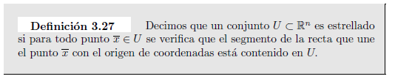**
17. **Ponga un ejemplo de forma diferencial $Ψ$ y calcule $ΙΨ$, siendo $Ι$ la integral que se utiliza en el teorema de Poincaré. (x2)**
18. **Ponga un ejemplo de la integral de línea para la cual la aplicación del teorema Stokes simplifique los cálculos.**
19. **Ponga un ejemplo de la integral de línea para la cual la aplicación del teorema de Green simplifique los cálculos.**
20. **Encuentre una base del espacio vectorial $L^{k}(R^{n})$ formado por los tensores de orden $k$ definidos sobre $R^{n}$.**
21. **Describa los componentes del tensor $det∈L^{1}(R^{3})$ en la base descrita en el apartado anterior (25), siendo $det$ el determinante de las matrices $3x3$.**
22. **Dar condiciones suficientes para que dos recorridos de una superficie simple sean equivalentes. (x2)  
    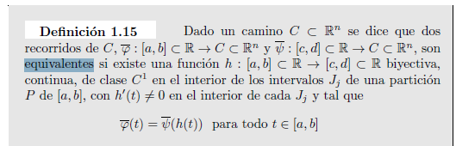**
23. **Explicar cómo se define la integral de una $k-forma$ definida en un abierto $U⊂R^{n}$ sobre un recorrido de clase $C^{2},\overline{φ}:I^{k}→M=\overline{φ(I^{k})}⊂U$ siendo $M$ una variedad diferenciable.**